보도 자료 Sulz am Neckar, 2017년 4월

잠금 해제용!

KIPP사는 사용이 편리한 해제 버튼이 있는 클램핑 레버를 소개합니다

HEINRICH KIPP WERK사는 인정받는 클램핑 레버 의 새로운 버전을 현존하는 제품 프로그램에 소개합니다. 이는 레버를 풀고 안전하게 조절하는 실용적인 해제 버튼이 있습니다.

KIPP사의 새로운 클램핑 레버는 해제 버튼을 사용하여 순간적으로 풀려 조절이 가능합니다. 클램핑 레버의 작동이 편리하여 주로 사용되던 클램프나 조절장치 대신에 사용할 수 있습니다. 기능이 시각적으로 즉시 확인되므로 한번의 누름을 통해 레버가 저절로 풀립니다.

검정 그립과 색상 있는 해제 버튼 혹은 그 반대로 등 색상의 조화로 시각적으로 사용 범위를 추가로 표시합니다. 클램핑 레버 표준 버전은 혹은 수나사입니다. 그립은 유리 섬유로 강화된 플라스틱으로 구성되어 있고, 나사는 스틸이나 스테인레스 스틸로 되어 있습니다. 해제 버튼이 있는 클램핑 레버는 공장 출고 시 길이 20에서 60mm, 나사산 직경 M5에서 M10까지, 다양한 크기와 타입으로 판매됩니다.

공백 포함 글자수:
헤드 라인: 38자
프리 헤드: 8자
텍스트: 470자
총: 516자

HEINRICH KIPP WERK KG
슈테파니 베크(Stefanie Beck), 마케팅
Heubergstraße 2
72172 Sulz am Neckar

전화: +49 7454 793-30
E-Mail: s.beck@kipp.com

자세한 정보 및 언론 보도용 사진
www.kipp.com 참조, 지역: 독일, 섹션: 뉴스/보도

사진

푸시 버튼이 있는 클램핑 레버. 사진: KIPP  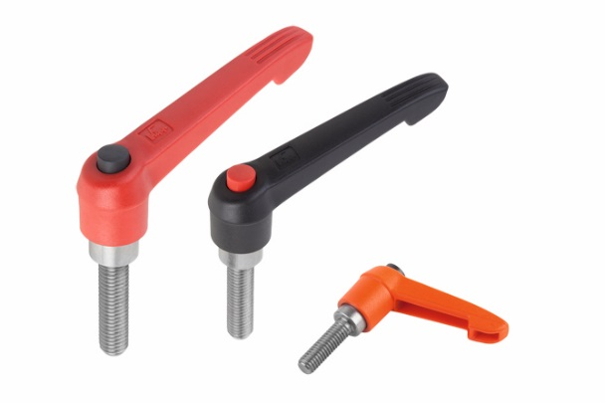 | 이미지 파일: 푸시 버튼이 있는 클램핑 레버-K 0270.jpg
이미지 저작권: 전문 매체에 라이센스 및 무료 공개 승인.
레퍼런스 목록 및 증거 포함

